幹事王乙婷小姐95年10月1日退休
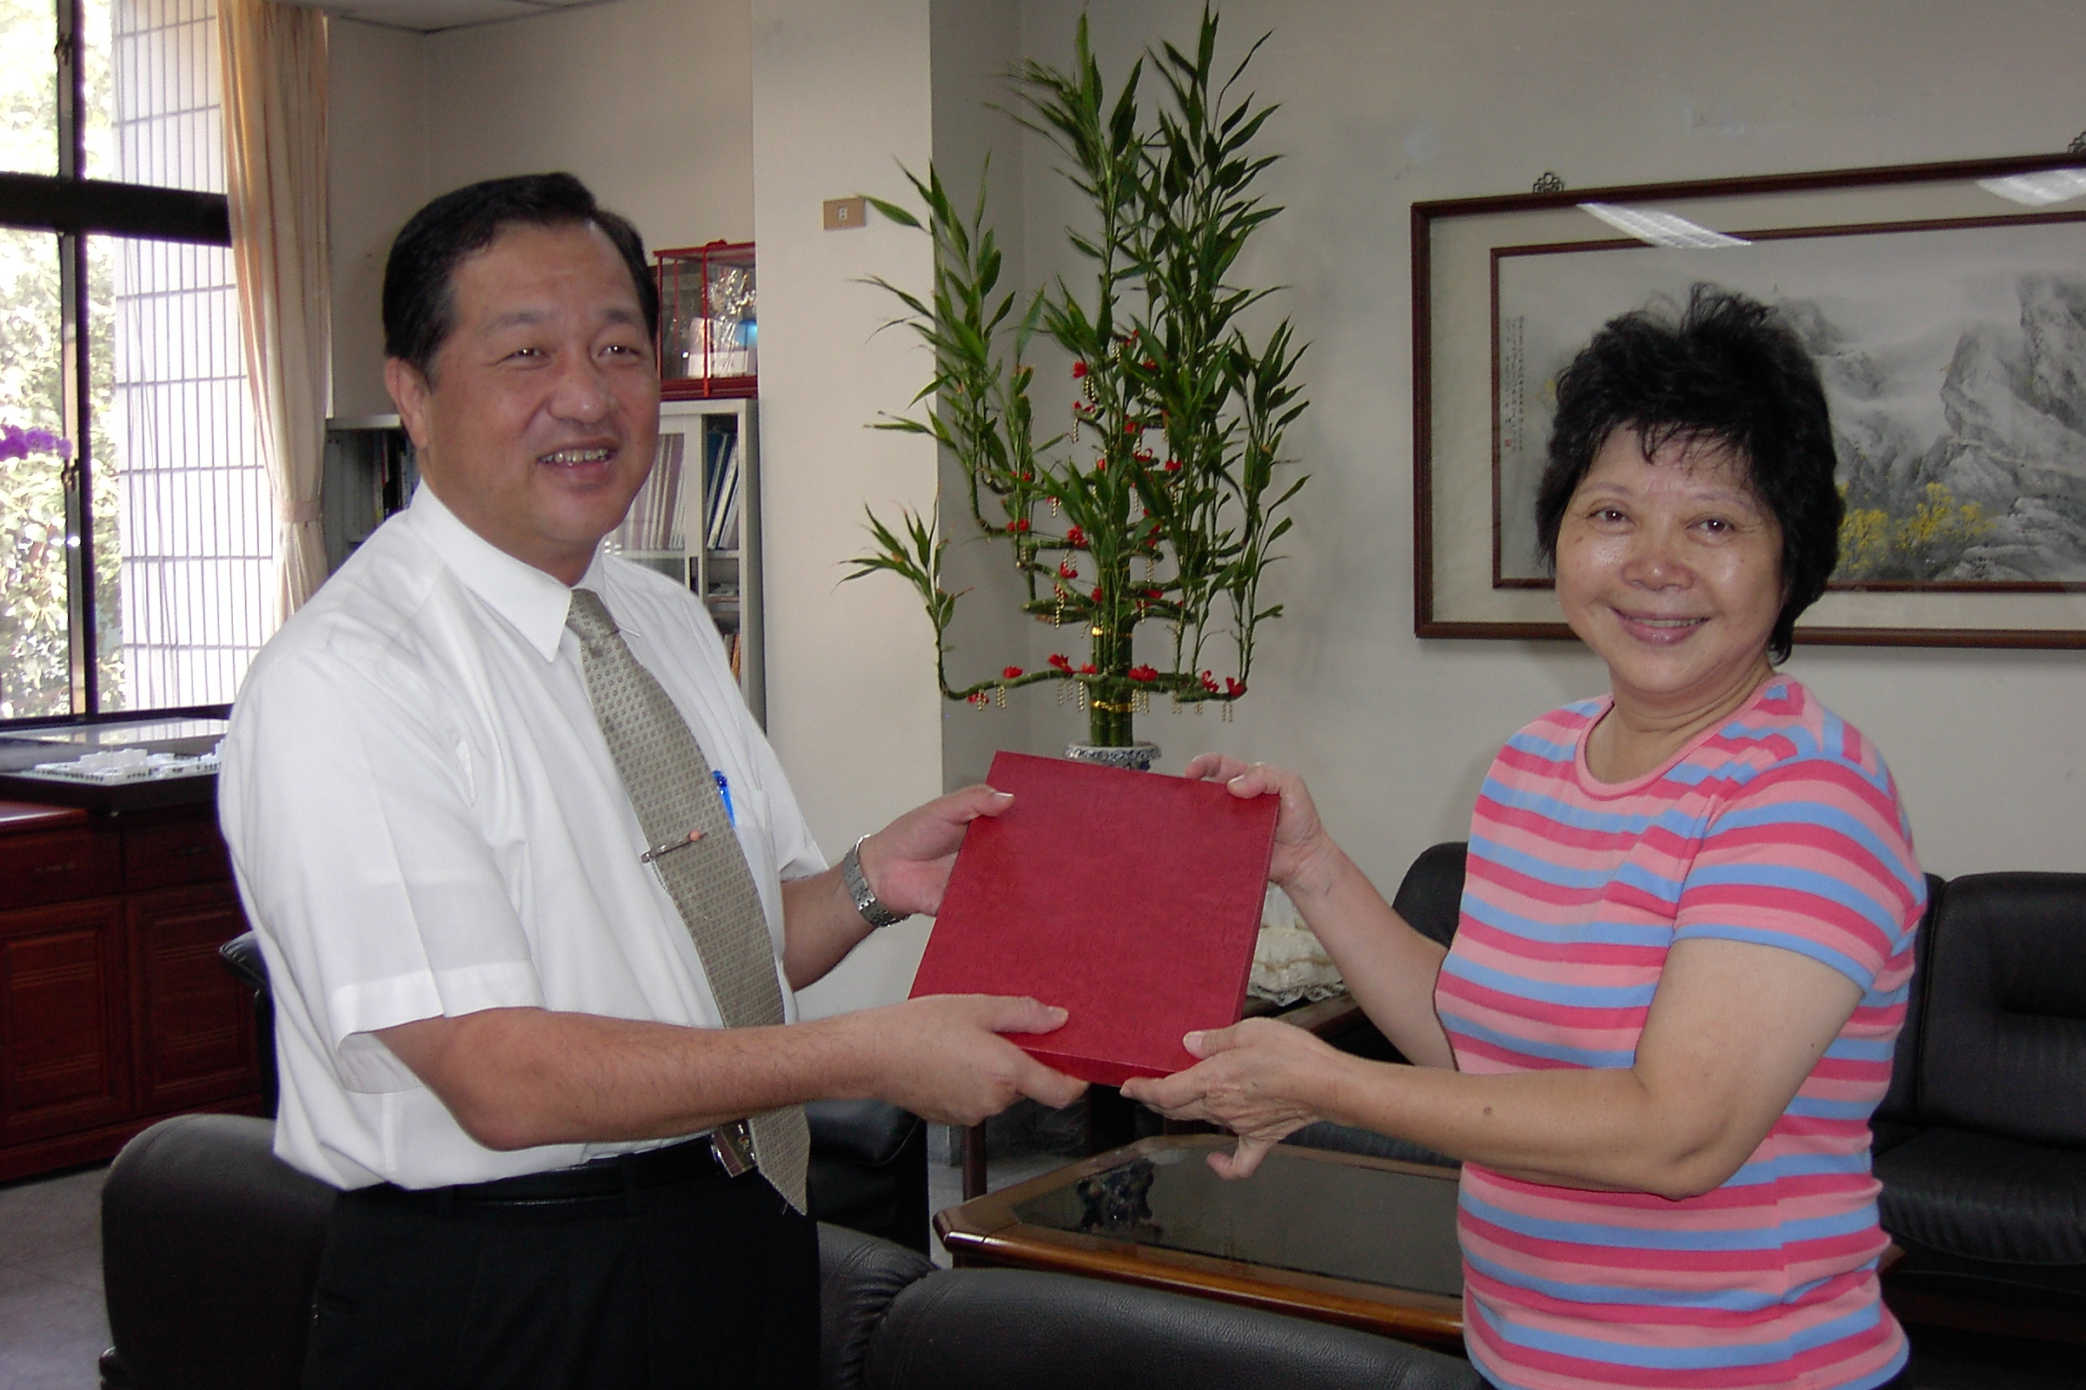
校長致贈退休紀念獎牌

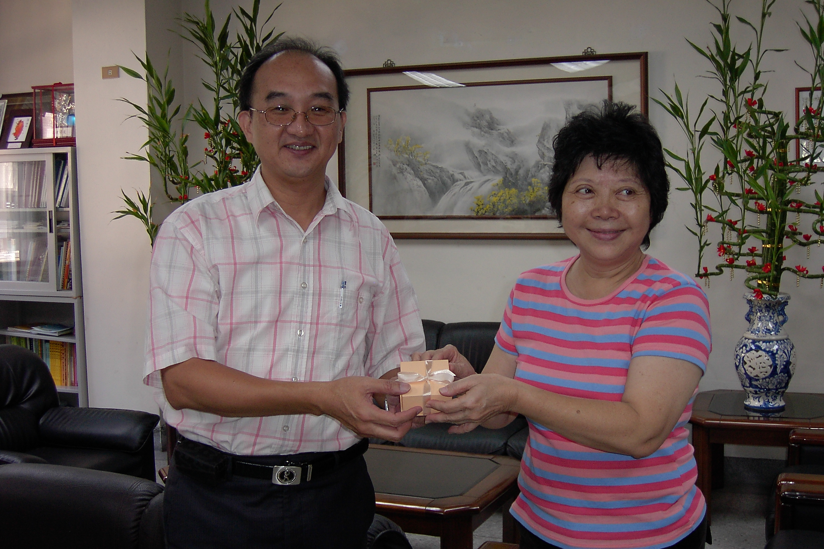
教務主任代表致贈全體教職員工送之金質紀念品

